Культурные практики в рамках лексической темы: «Зима. Новый год»

в средней группе «Пчелки» компенсирующей направленности для детей с тяжелыми нарушениями речи.

МБДОУ №22 «Яблонька» г. Лесной Свердловской области

*Разработчики:*

воспитатели первой квалификационной категории

Королева Елена Васильевна,

Буторина Алёна Энгельсовна.

Чтобы Новый год стал для детей радостной сказкой, перед нами встала задача создать для них не только эмоциональную комфортную атмосферу ожидания этого праздника, но и создать условия для развертывания системы культурных практик, которые обеспечивали бы самостоятельное, ответственное самовыражение.

На первом этапе реализации поставленной цели, мы спланировали работу, которая включает в себя:

* активное участие детей и родителей в оформлении группы, сотрудничество в изготовлении поделок.
* максимальное использование разнообразных видов деталей детской деятельности, их интеграция и компенсирующая направленность.
* подбор образовательного материала, позволяющего развивать творчество в соответствии с интересами и возможностями каждого ребенка.

Тему предновогодних дней определило название детского праздника «Волшебные рукавички Деда Мороза». На «рукавичках» завязаны все мероприятия, материал, детали оформления группы.

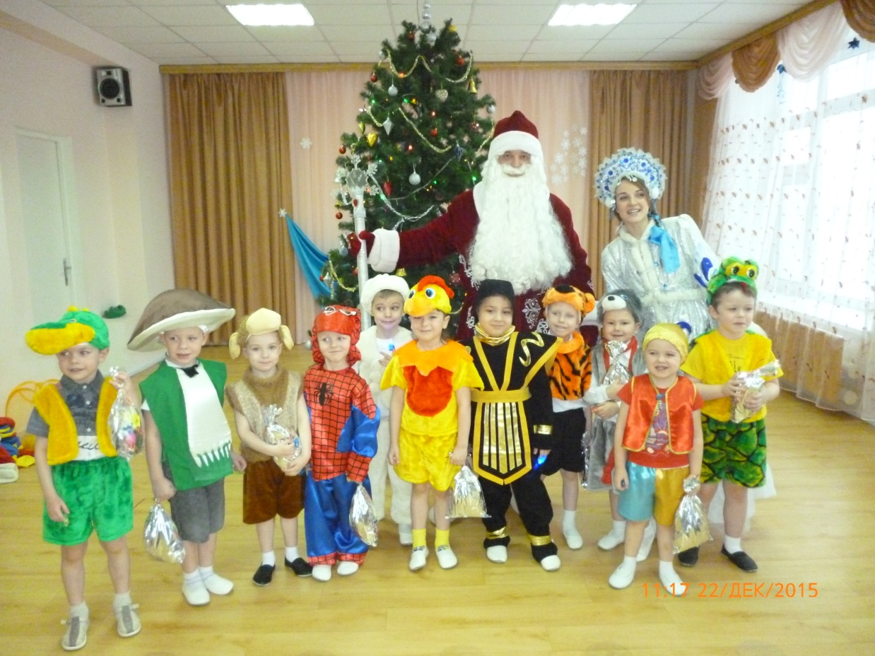 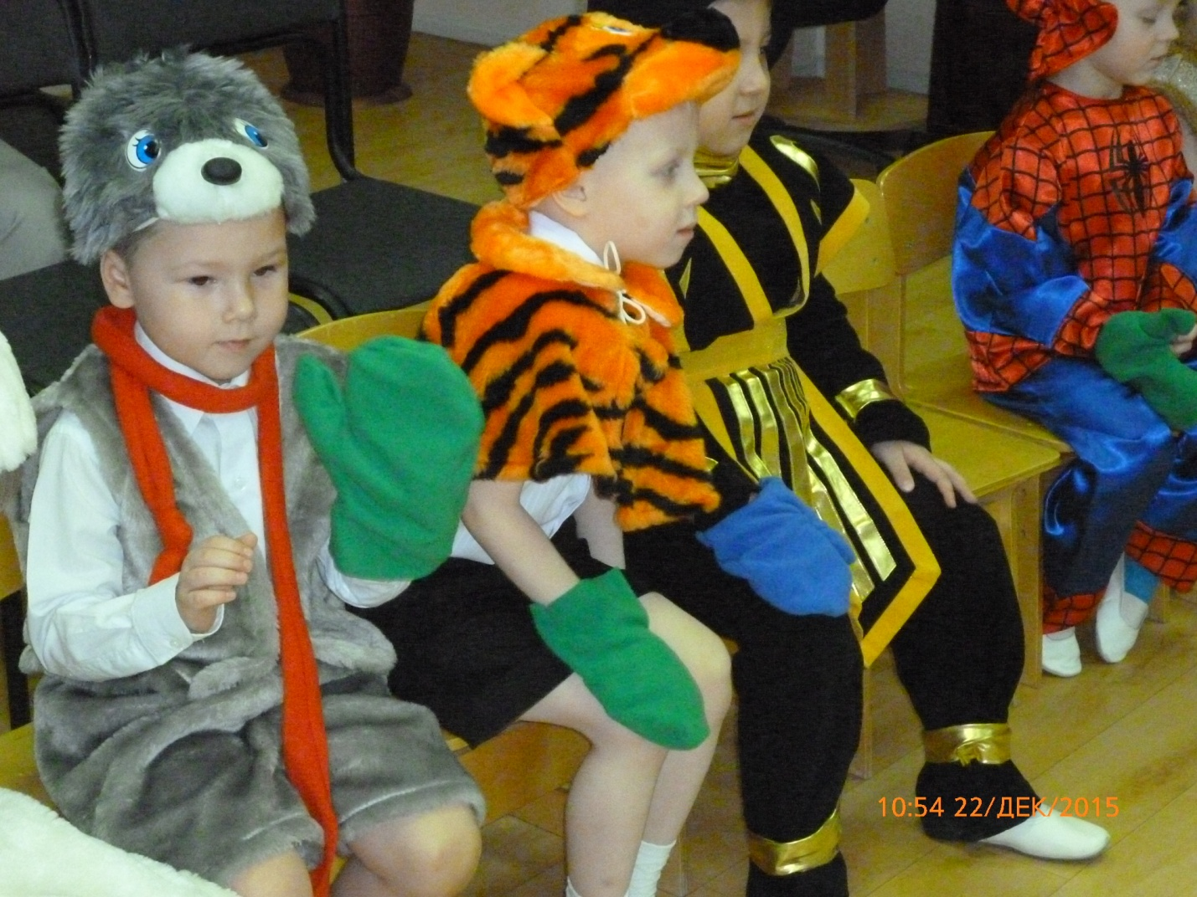

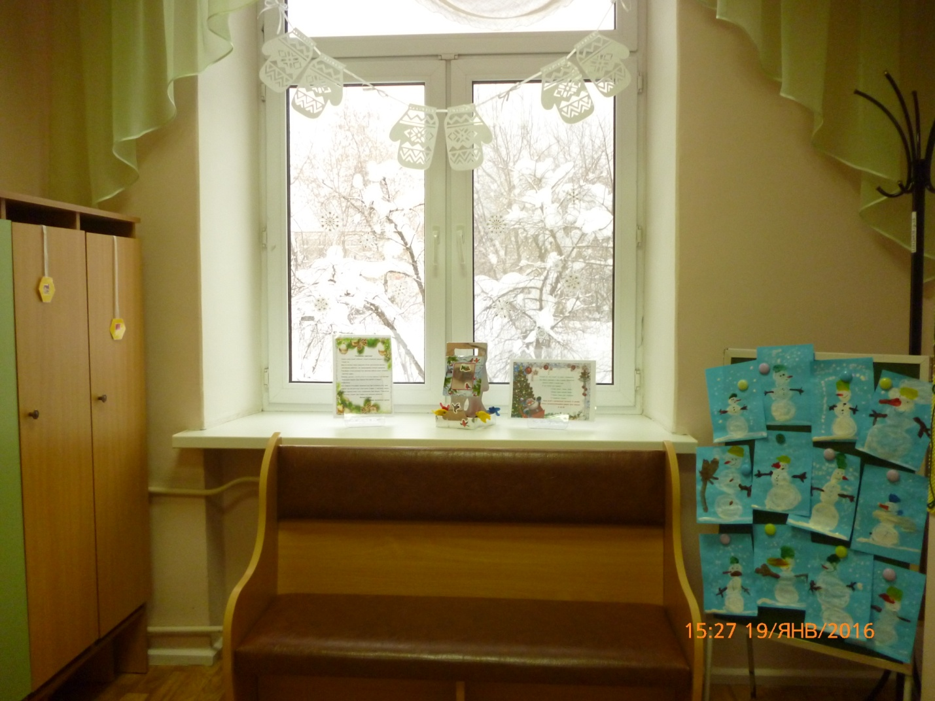

С целью углубления представлений детей о семье, оформлена ретро-фото-газета «Путешествие в Старый Новый год» (детские фотографии родителей у новогодней елки). Такая форма работы с родителями помогает формировать у детей интерес к истории и традициям своей семьи; способствует сближению и укреплению детско-родительских отношений.

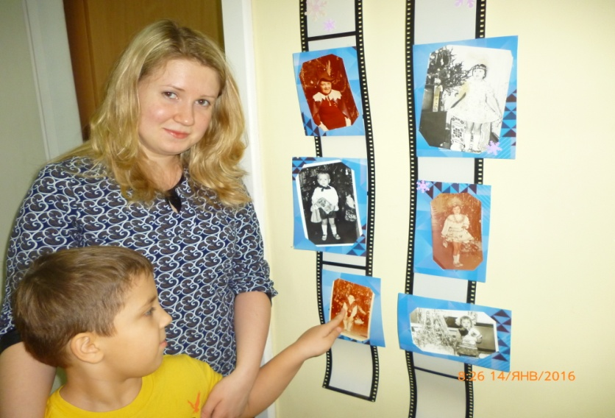

Чтобы дети не были пассивными наблюдателями и слушателями, мы старались максимально использовать их возможности в оформлении группы:

- в один из дней в группе появилась красавица елка, которую дети украшали вместе со взрослыми.

- «придумали» портрет Деда Мороза с красивой пышной бородой, сделанной из бумажных цепочек.

- волшебный лес нарядных елочек - магнитов, нарезанных из разноцветных бумажных полосок.

- дети помогали в оформлении сюжетно-ролевых игр «Новогодняя ярмарка», « Кафе – мороженое».

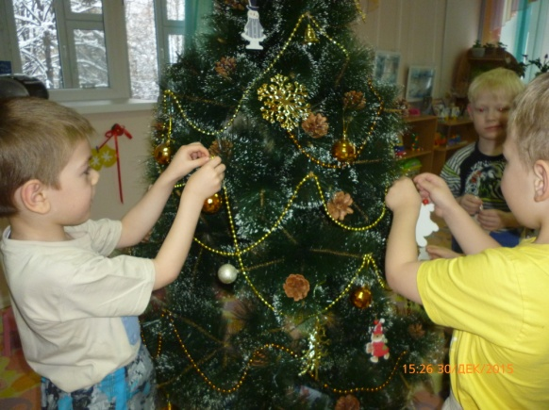 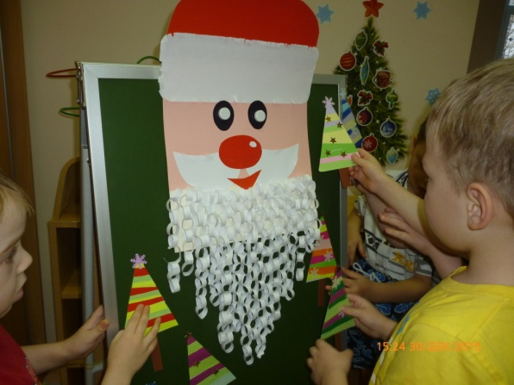

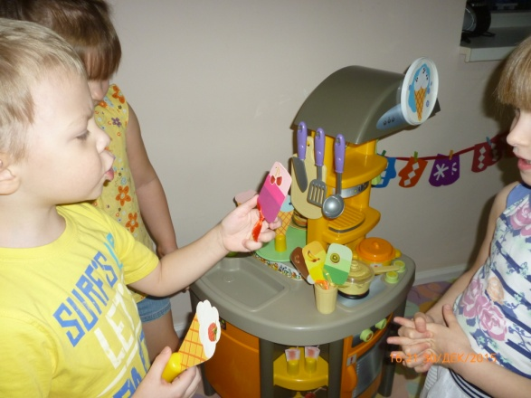 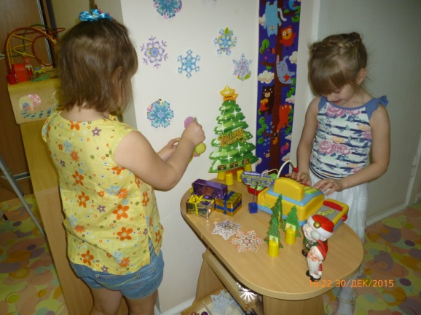

Театрализованные игры имеют огромное значение в развитии детей, а особенно у детей с ТНР. Они в полном объеме развивают все стороны произносительной речи. Для этого в группе есть два вида пальчикового театра по сказке «Рукавичка».

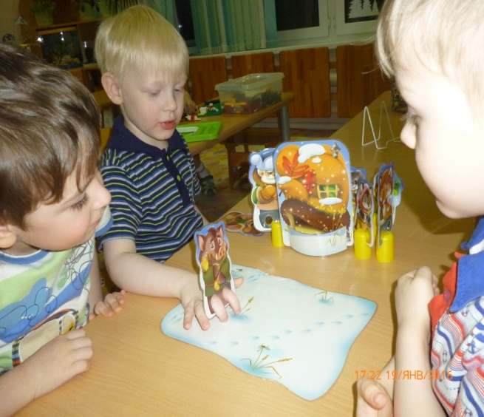 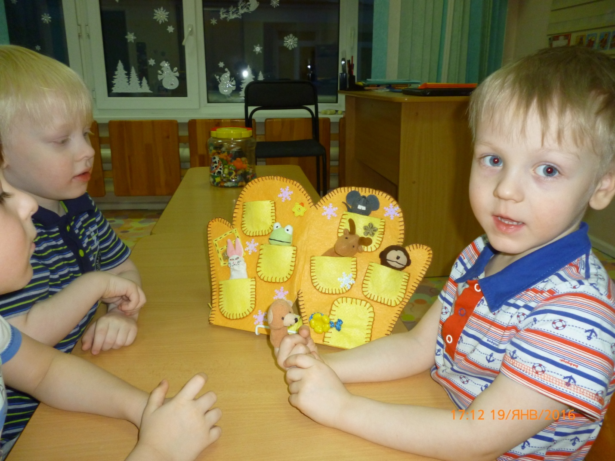

У детей с ТНР на фоне дизартрического компонента не сформирована мимическая мускулатура лица. Дети так же затрудняются в различении и выражении эмоций. Снять напряженность с лица и выразить разные эмоции можно с помощью шапочки обезьянки - символа года. Дети выполняют игровые упражнения: корчат смешные рожицы, передают разные настроения.

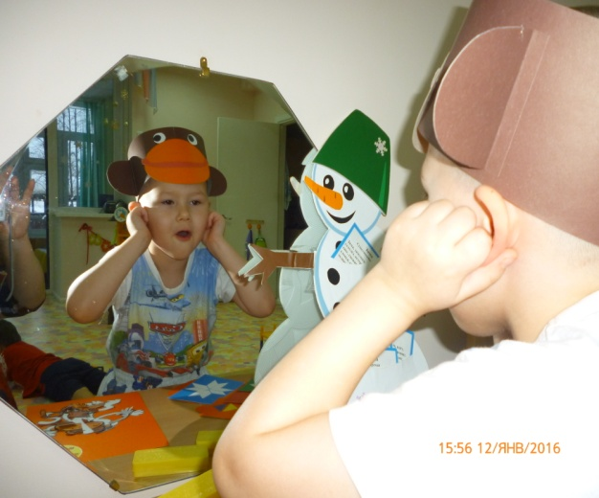

Детское экспериментирование претендует наравне с игрой на ведущий вид деятельности дошкольников. В центре экспериментирования наша рукавичка - трафарет «превращается» то в меховую, то в кожаную. Дети знакомятся с разными материалами, из которых изготавливаются варежки - мехом, кожей, шерстью. Новогодние игрушки также выполнены из разных материалов (солома, дерево, ткань, стекло)

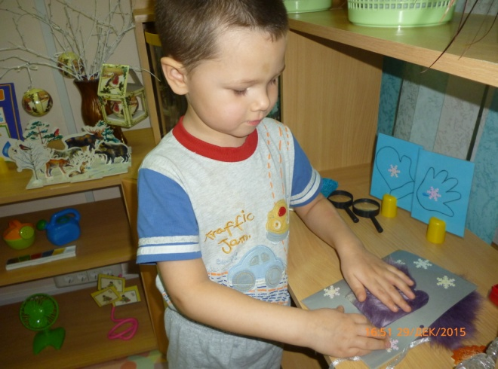 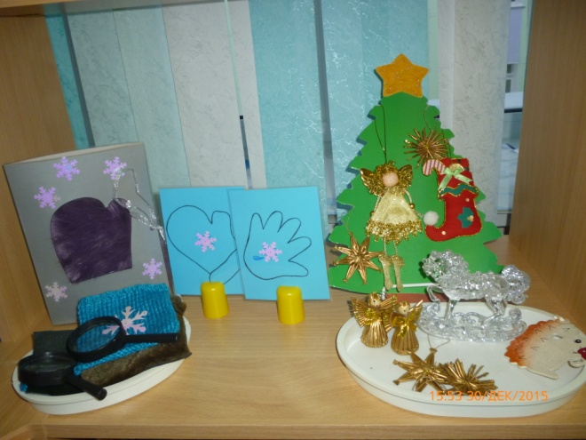

Подводя детей к пониманию того, что снег тает от любого воздействия тепла, провели опыт: «Где быстрее тает снег - на ладошке или рукавичке?»

В центре книги привлекает внимание детей кукла Маша с варежками. Дети читают стихотворение «Маша варежку надела», инсценируя его, надевая и снимая варежку.

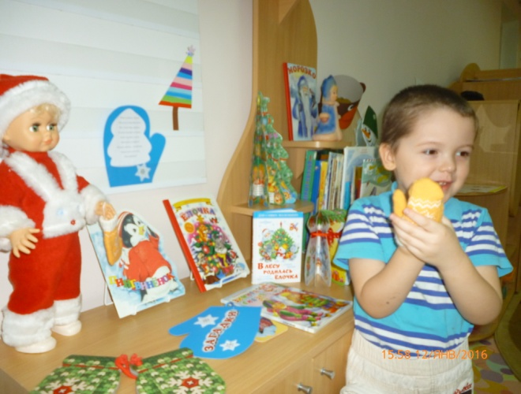

С целью формирования партнерских отношений между детьми, развития у них коммуникативных способностей, предложили им книгу «Рукавички». Это две отдельные книжки, соединенные между собой веревочкой. Такую книгу могут смотреть дети, которые умеют дружить и договариваться между собой – где её лучше рассмотреть и как лучше расположиться.

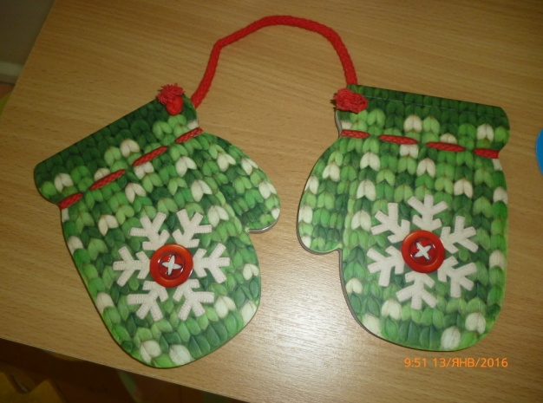 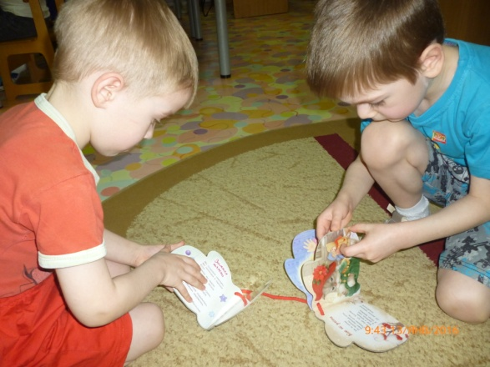

Тему рукавичек продолжают игры в центре двигательной активности: подвижные игры «Рукавичка», «Найди пару», игра малой подвижности «Найди варежку Деда Мороза». Пользуясь атрибутами этого центра, дети разыгрывали цирковые представления.

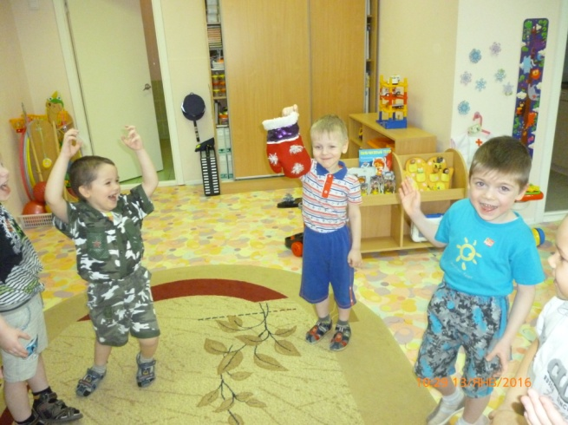 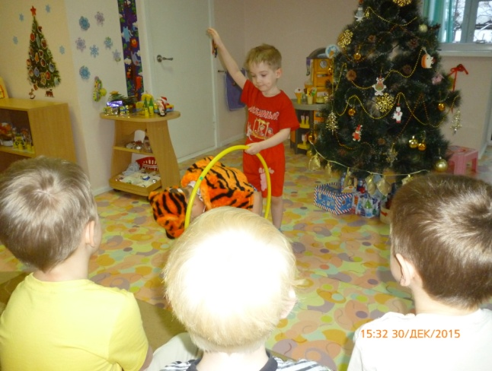

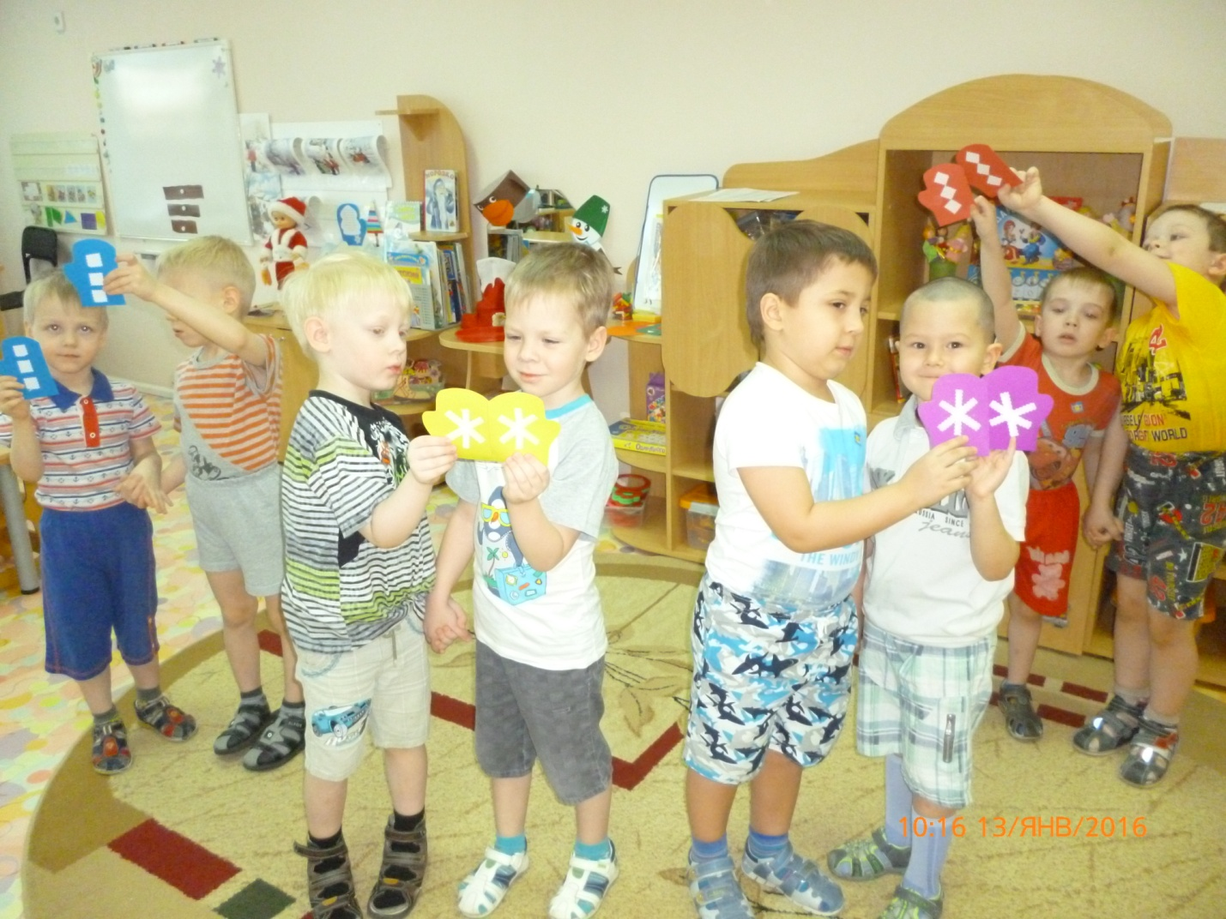

Знакомя детей с традициями, обычаями встречи новогоднего праздника, его атрибутикой, персонажами, подготовили презентации: «Что такое Новый Год?», «История варежки».

Мы решали задачи не только в рамках образовательной деятельности, но и в ходе режимных моментов. Нашим детям сложно дается шнурование, выворачивание одежды, надевание варежек и перчаток. С этой целью придуманы игры:

1. «Превращения варежки» - дети с удовольствием выворачивают, превращая свернутый комочек в варежку.

2. «Вышей снежинку на варежке» - шнуровка узора снежинки на варежке.

3. «Укрась варежку» - выкладывание из палочек узора по схеме; из геометрических фигур по образцу.

4. «Кто скорее наденет варежки, перчатки».

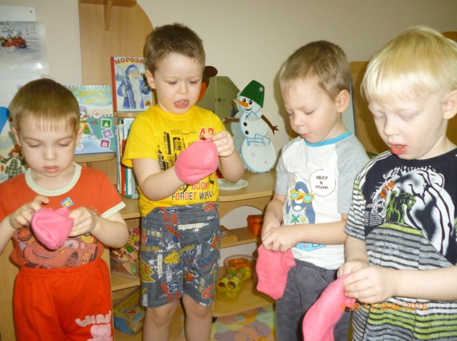 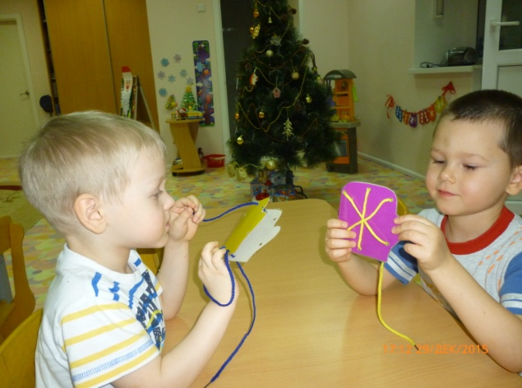

В продуктивных видах деятельности дети проявляли инициативу, свое творчество и индивидуальность.

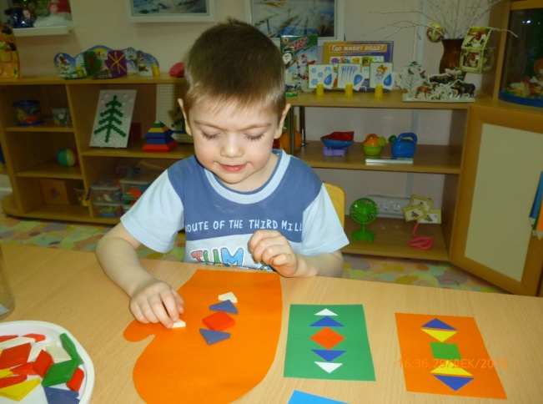 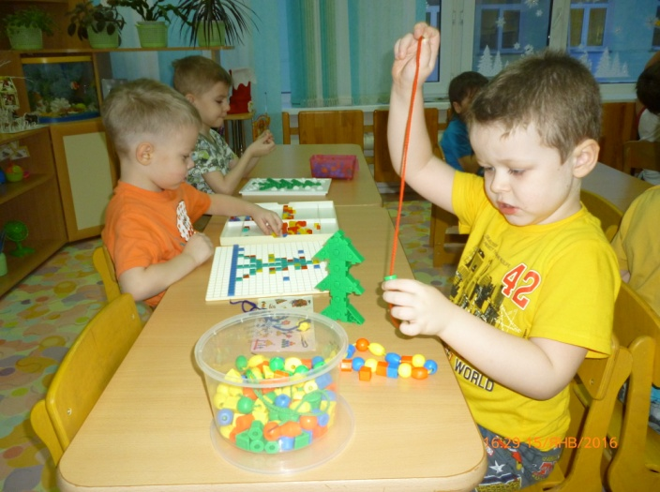

Новый год – это не только праздник, но и прекрасное время для разнообразных мероприятий, когда возникает полезное сотрудничество между детьми и взрослыми.

